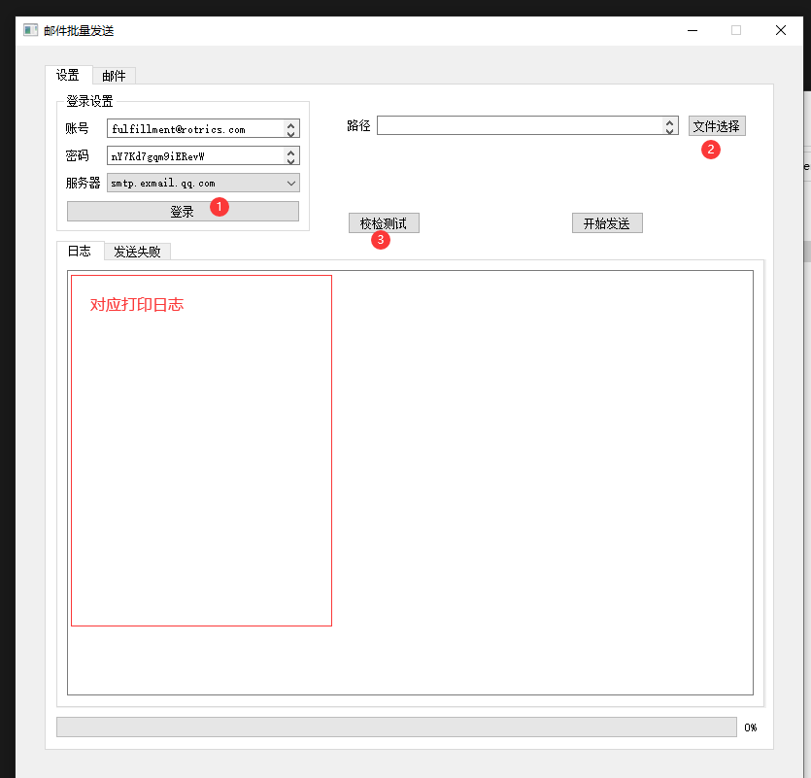
1：登录，账号密码 不用改直接登录即可
2：选择目标xlsx表格
3：验证表格是否正确
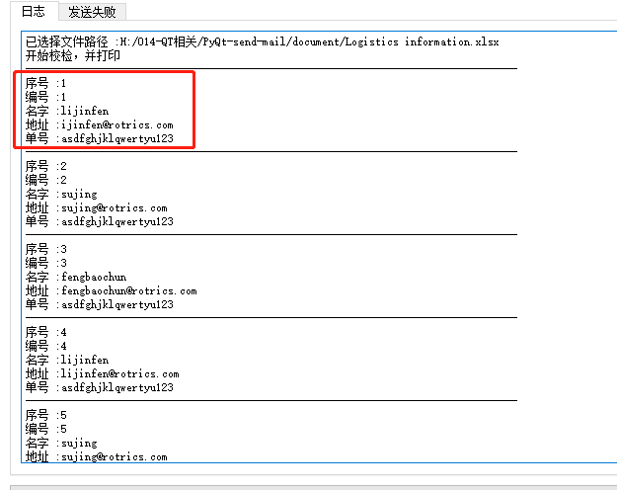
正确的格式
4：修改标题和发送内容，在原来基础上修改即可
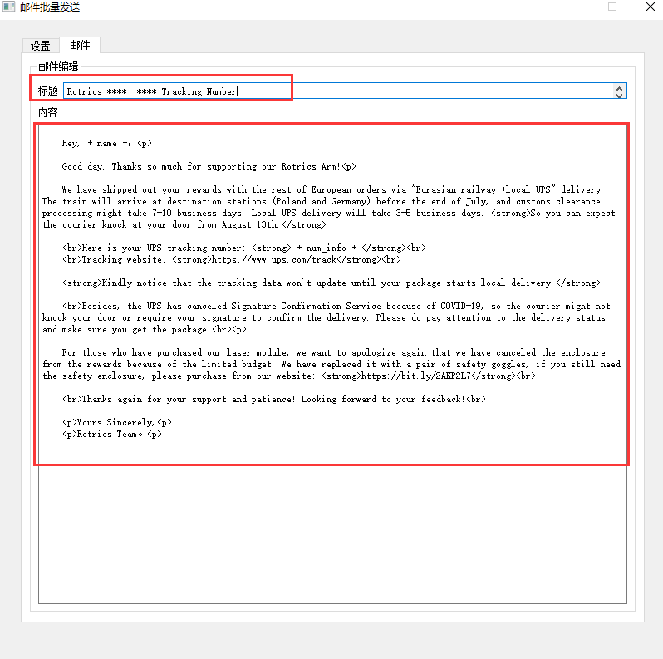
5：修改后点击开始发送
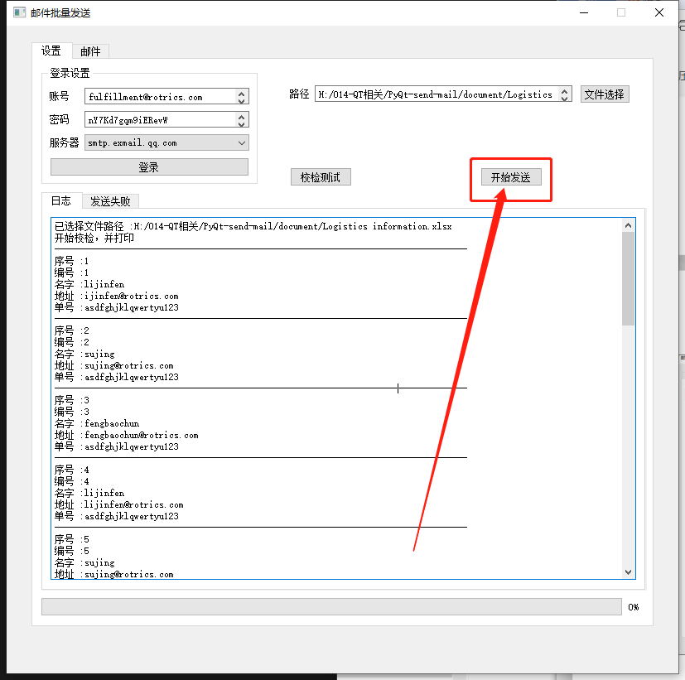
6：会有进度条的变化
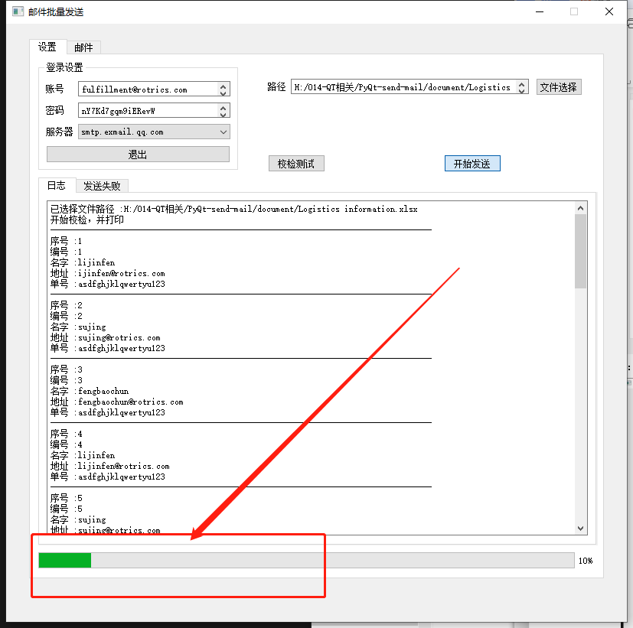
7：发送完毕会有弹窗，点击yes,并且查看是否有发送失败的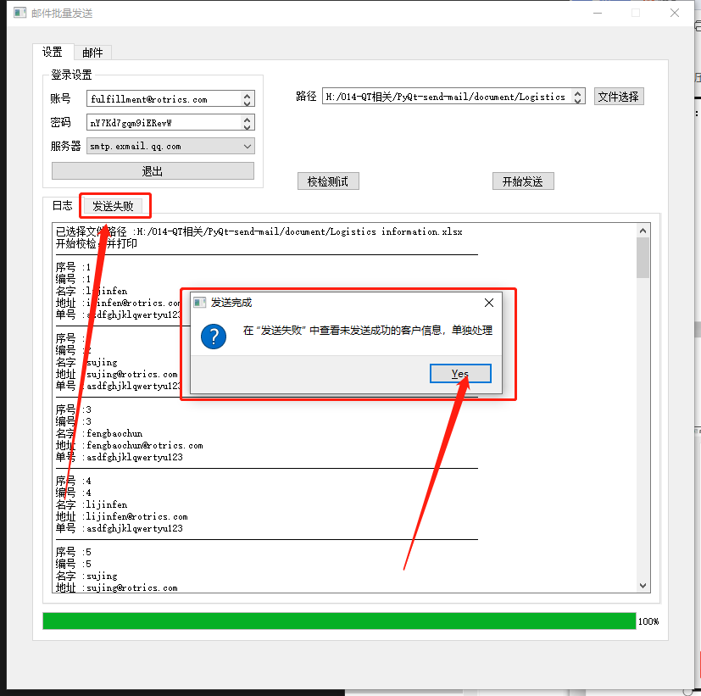
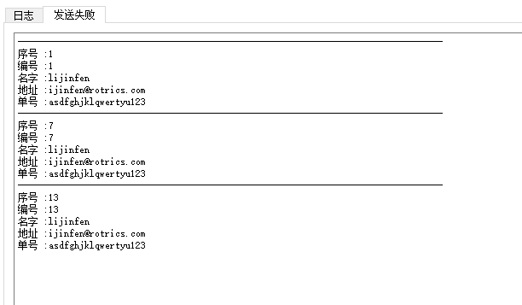
有发送失败的需要手动登陆官网发送。

